https://ocw.ehu.eus/pluginfile.php/50445/mod_resource/content/8/T5%20CINEMATICA%20OCW_Revision.pdf pg19 (ejercicio)

Demostración mediante ejercicios del correcto funcionamiento de la aplicación

Ejercicio 1

Este ejercicio muestra paso a paso como los programas que constituyen este proyecto, consiguen calcular la matriz de DH correcta comparandola con un ejercicio ya existente.

A continuación se muestra un brazo robótico con 4 motores. Se puede observar que no tiene ningún ángulo de 90º en el que no intervenga un motor por lo que los ejes solo coincidirán con la posición de los motores. En la siguiente imagen se muestran los ejes de coordenadas de una manera concreta, es por ello por lo que, para que coincida exactamente con el resultado final del programa “programaSustituirVariablesMatriz.c”, se adaptará en “introducirDatosMotores.c” el resultado ofrecido por el propio programa valido también debido a que existen varias posibles soluciones en función de como se sitúen inicialmente los ejes. Este resultado se guarda en un CSV con la forma de una matriz de strings.
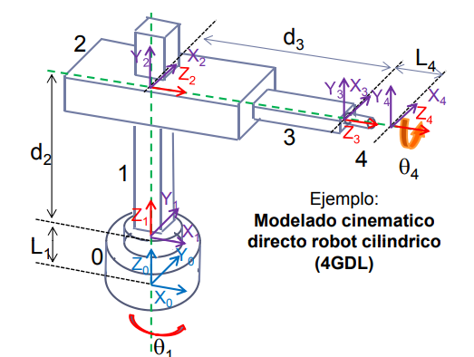

Al igual que en “denavit_hatemberg.c”, los ejes z se encuentran en la misma dirección que el eje de los motores.

Al ejecutar el programa de “denavit_hatemberg.c” lo único que se debe hacer es introducir el número de motores con los que se quiere trabajar. Este número incluye también los ejes de 90º en los que no interviene ningún motor a menos que el usuario haya metido los datos manualmente y haya cuadrado todos los movimientos entre el eje x y el eje z. En este caso se incluye el número de motores (4) como se puede observar en la siguiente imagen.

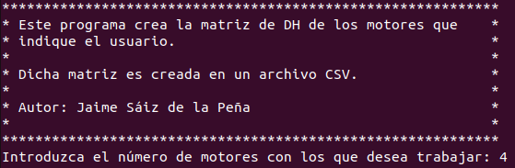

Automáticamente se continuará ejecutando el programa. En este caso no interesan todos los .csv que se crean asi como tampoco toda la información que se muestra por pantalla por lo que solo se explicará lo referente a este ejercicio.

Se crean 4 matrices, una por motor. Dichas matrices representan son el resultado del producto de los 4 movimientos que se necesitan para desplacerse de un eje (motores siempre en este caso) a otro. Esos 4 movimientos, como se puede ver a continuación consta de una rotación sobre el eje z (para hacer coincidir el eje x), una transacción sobre el eje z para que ambas z estén en el mismo plano, una translación sobre x para que ambas x estén en el mismo plano y finalmente una rotación sobre el eje x para que coincidan los ejes z.

=

El producto de estas cuatro matrices resultan en las matrices que componen cada uno de los ejes (motores en este caso todos) de un brazo robótico. En la resolución así son dos de las cuatro matrices creadas como producto . Cabe destacar que cada matriz tiene un subindice. En este caso al haber cuatro motores irán del uno al cuatro.
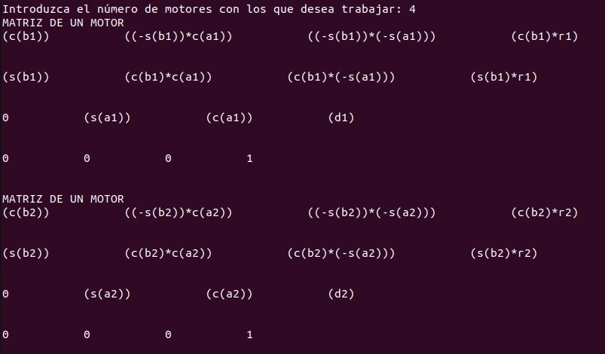

Una vez obtenidas las matrices de cada motor, aplicamos la siguiente formula para obtener la matriz genérica de DH para 4 motores: . Por tanto para obtener la matriz de DH multiplicamos las matrices unitarias de cada motor.

Debido al gran tamaño del resultado de dicha multiplicación, a continuación tan solo se muestra el resultado de la primera fila de la matriz separando las celdas por un espacio:
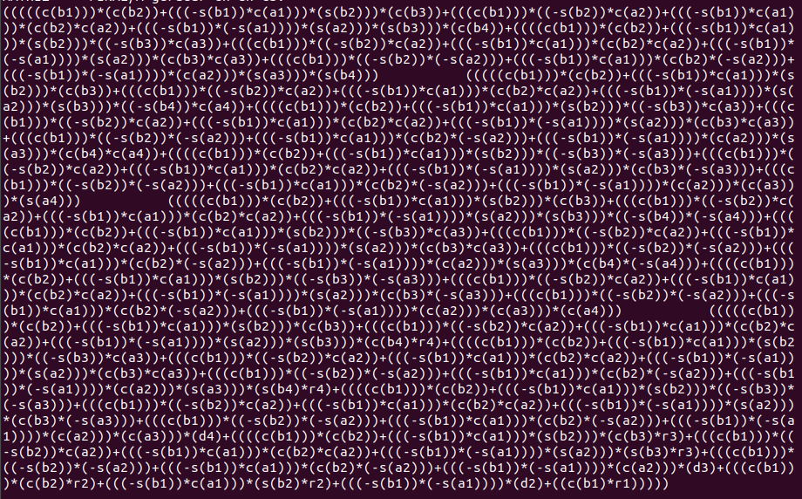
Se puede ver como en la matriz están todos los términos que se mostraban en la obtención de las matrices de los motores individuales multiplicados con los términos de las otras matrices (de la uno a la cuatro). Cabe destacar que esta matriz se guarda en un CSV como un string por lo que más tarde habrá que parsearla para poder sustituirla por los valores que introduciremos en el siguiente paso. En el ejercicio resuelto, esta matriz corresponde a la siguiente matriz, mucho simple debido a que simplifica desde un inicio las variables aplicando los ceros correspondientes y simplificando las funciones trigonométricas (no es posible en este programa debido a su finalidad).

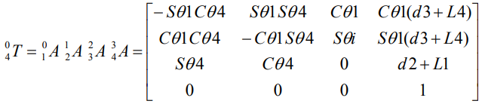

Una vez obtenida la matriz genérica de DH se deben introducir los valores a sustituir en dicha matriz. Para ello, inicialmente, el programa “introducirDatosMotores.c” recoge datos sobre la forma en la que se introduciran los datos. Se pueden introducir tanto a través de un CSV (previamente creado en otra ejecución del programa o modificado) o manualmente.
En este caso como no se ha ejecutado previamente la aplicación se elige la opción de generar nuevos datos (0).

Una vez establecida la forma de entrada de datos se tiene que introducir la cantidad de veces que se formen ejes de 90º y no tengan un motor. Esto se debe a que dichos ejes también se deberán considerar como “motores” y por tanto llevarán asignados un eje de coordenadas propio. La pregunta que hace referencia a esta cuestión es la siguiente:

En este caso se ha introducido un 0 ya que en todo cambio de dirección hay un motor. Para continuar hay que pasar al programa el número de motores con los que queremos trabajar. En el problema que nos concierne, cuatro.

Hasta ahora todos los datos introducidos juegan un papel importante en cuanto a la introducción de datos o a la inicialización de variables por lo que son necesarios siempre. En caso de importar los datos desde un CSV, estos datos se encuentran también en el mismo. A partir de ahora se pueden dar dos casos, que el usuario tenga ya los parámetros de DH calculados o que los quiera obtener a través de unas preguntas. El programa pregunta al usuario cual de las dos opciones desea:
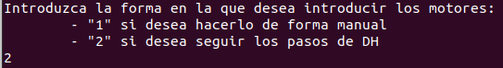

En este caso se seguirán los pasos de DH para mostrar como se obtienen unos ejes de coordenadas y como se pueden modificar (aunque la solución fuese igual de válida) para que el resultado concuerde con el del ejercicio a comprobar.

En este caso, se introduce que el eje del primer motor está perpendicular al suelo, y el resto están paralelos tanto al usuario como al suelo.

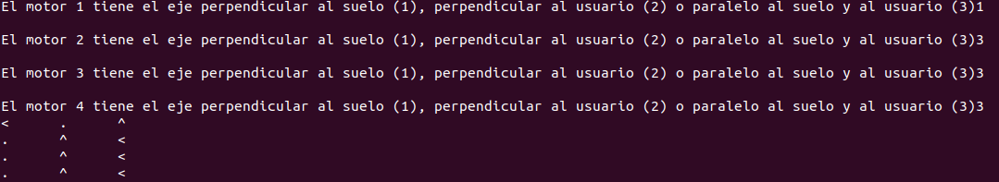
Se observa como el programa nos ha creado unos ejes de coordenadas posibles para este problema, indicando cada símbolo una dirección (< izquierda, > derecha, ^ hacia arriba y . hacia el usuario). Como se mencionaba anteriormente esta opción puede ser válida pero en este caso no coincide exactamente con los ejes de coordenadas asignados al robot inicial por lo que se modificarán para que el resultado sea el mismo. A la hora de modificar los datos tenemos dos opciones, la primera se muestra de la siguiente manera:
En este caso deberemos comprobar que para llegar al motor i la o la apuntan si nos situamos en el motor i-1 hacia el motor i. Esta opción solo nos permite cambiar el eje x y se actualiza automáticamente el eje y sin que el usuario tenga que hacer ningún cambio respetando asi la regla de la mano derecha. En el caso anterior se reponde con una 'n' ya que hay ejes z que tampoco nos coinciden y estos no se pueden cambiar desde esta opción.

La siguiente pregunta permite al usuario forzar el cambio de los ejes de coordenadas. En este caso el programa no comprobará que se cumplen las reglas de la mano derecha ni la viabilidad de la ejecución del programa con dichos parámetros por lo que solo se recomienda para comprobaciones como en este caso.

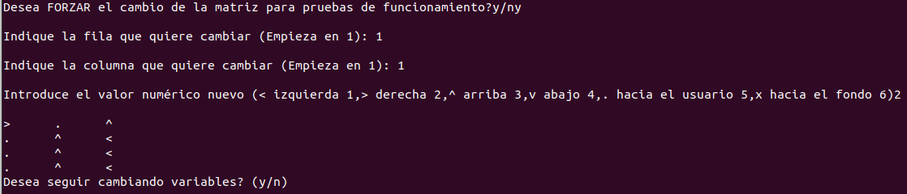
El procedimiento es simple, mientras se indique que se quiere seguir forzando cambios 'y' se pregunta en bucle como en el ejemplo anterior la fila, columna y nuevo carácter a introducir. Se debe introducir de forma numérica tal y como se ve en el ejemplo siguiendo la leyenda. El resultado en este caso será el siguiente:
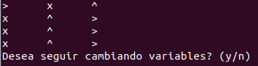
Se aprecia como los ejes están orientados en el mismo sentido (no solo dirección) que en el dibujo inicial del que se partía.

Una vez están todos los ejes en función de lo deseado por el usuario, empiezan las preguntas que permitirán generar los parámetros de DH. Dichas preguntas relacionan siempre el motor en el que se está y el motor al que se quiere llegar, i e i+1 respectivamente. En el caso del motor 1 hay valores “extraños” debido a que en este programa el eje de coordenadas 0 se crea a partir del 1 aunque no esté representado. No obstante se puede considerar de cualquier manera contestando a las preguntas que se formulan correctamente. Las preguntas se agrupan por motores como se ve en la siguiente imagen:
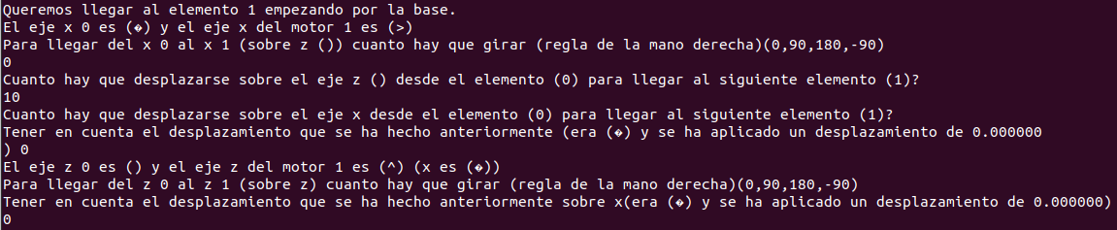
En este caso, como el eje de coordenadas si que está creado habrá que fijarse en el dibujo para contestar a las preguntas.

La primera pregunta, pide al usuario introducir los grados que hay que girar sobre para que ycoincidan. El giro es siempre de la primera hacia la segunda respetando la regla de la mano derecha. En este caso el valor es 0 como se ha introducido en el programa.

La segunda pregunta, se refiere a la distancia que hay que trasladarse sobre el eje z des de el eje de coordenadas 0 para llegar al eje de coordenadas 1. En este caso se observa como la distancia es L1 y en la ejecución del programa se le ha asignado un valor de 10.

La tercera pregunta es igual a la anterior, solo que el desplazamiento es sobre el eje x. En este caso por tanto será 0 ya que el desplazamiento tan solo tiene lugar en z.

La tercera pregunta hace referencia a el giro que hay que realizar sobre el eje z para que los ejes x coincidan. Como ya coinciden el valor introducido es 0.

En esta ocasión no se ha dado el caso, pero el usuario debe ser consciente de que los cambios son acumulativos por lo que tendrá que tenerlos en cuenta a la hora de responder las preguntas. Por ejemplo si en la primera pregunta cambia de apuntar hacia la derecha (>) y pasa a apuntar hacia el fondo (x) porque (se supone que) apunta también hacia el fondo tendríamos un giro de 90º que afectaría a la x que para las siguientes preguntas tendría ese nuevo sentido. En el siguiente motor ocurre este hecho.

Una vez acabado con un motor se pasa al siguiente mientras no se hayan analizado todos. Esta vez, como si que existen motores anteriores con un eje de coordenadas bien definido ya no hay lugar para la interpretación del problema (en el apartado anterior podíamos considerar el eje de coordenadas 0 de distintas formas). A continuación se desarrolla como se han contestado las preguntas sobre este motor.
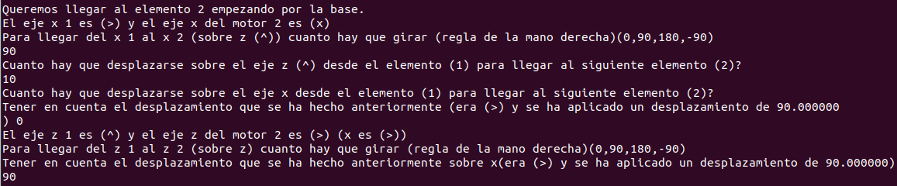
Como se ha visto repetidamente, se ha de realizar un giro sobre que el programa indica que apunta hacia arriba (^) para que coincidan los ejes x del motor 1 y 2. El giro necesario son +90º. En cuanto a la distancia que hay que desplazarse sobre el eje para llegar al siguiente motor, si se observa la imagen inicial se ve como ha sido nombrado como d2. En este caso se ha asignado el valor de 10 a d2. El desplazamiento sobre el eje en este caso es 0 ya que tan solo existe un desplazamiento en . Cabe resaltar la siguiente pregunta. En este caso nos indica que tenía el sentido (>) pero nos recuerda que se ha aplicado un giro de 90º por lo que ha pasado a ser (x). Aplicando este cambio en el giro que se ha de realizar es de 90º para que coincidan y .

Se continua con el tercer motor:
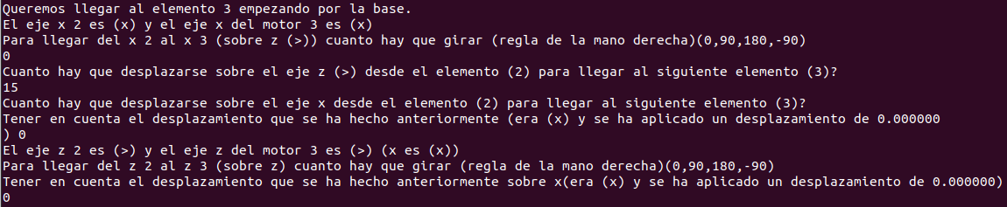
Tanto como son iguales por lo que no hay que realizar ningún giro sobre . El desplazamiento sobre z si se observa el dibujo y la flecha del programa, es de l3 y en este caso se le ha dado un valor de 15. Al igual que en el caso anterior tampoco hay desplazamiento sobre el eje por lo que el valor es 0. Además y están ya alineadas por lo que la tercera pregunta también será 0.

Finalmente se contestan las preguntas para el último motor del problema:
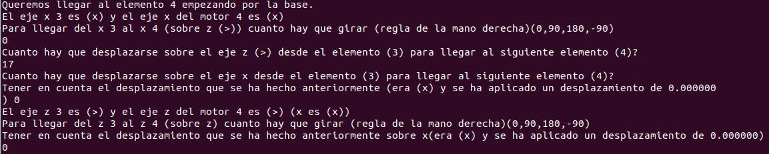
Se observa que el giro sobre es 0 ya que y ya coinciden. El desplazamiento sobre si se observa el dibujo inicial es de d3. En este caso se ha asignado a l4 un valor de 17. Respecto al eje x, no hay ningún desplazamiento por lo que el valor es 0 y al no haber ningún giro sobre z y coincidir y el último apartado será también 0.

Una vez acabadas las preguntas el programa nos muestra el resultado final, los parámetros de DH para el problema que se ha ido introduciendo. En este caso es el siguiente:

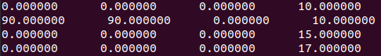
Cada fila representa un motor y cada columna representa respectivamente. Si se compara con el resultado de la tabla de DH del ejercicio, se comprueba como coinciden los campos a excepción de las θ_{i} que representa el giro de los motores a partir del 0 que se le ha establecido respecto a los ejes de coordenadas teniendo en cuenta que .
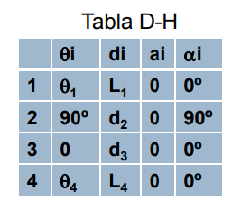
Esta tabla de DH se guarda de forma automática en un archivo .CSV con el nombre de “ParametrosDHespecificos.csv”. Este archivo será necesario para la ejecución del siguiente programa y asi como el archivo “MatrizDHGenerica” debe estar en la misma carpeta que el programa “programaSustituirVariablesMatriz.c”. El archivo “ParametrosDHespecificos.csv” tiene el siguiente aspecto:
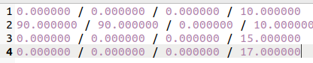
Aunque el orden no coincida con el orden en la tabla de DH, no afecta al funcionamiento del programa.

Finalmente se ejecuta el programa “programaSustituirVariablesMatriz.c”, programa que devuelve la matriz de DH ya calculada. La solución en este caso es:

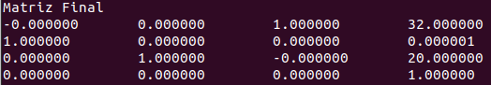
Todas las matrices resultantes serán de 4x4 tal y como era la matriz genérica que se guardaba en un ,csv al principio y se han sustituido los valores introducidos para obtener este resultado. Para demostrar que esta solución es correcta, se sustituyen los valores que se han asignado a las variables a la matriz solución que se proponía en el ejercicio.

Sustituyendo los valores en esta matriz obtenemos el siguiente resultado que coincide con el resultado que obteníamos nosotros:

https://ocw.ehu.eus/pluginfile.php/50445/mod_resource/content/8/T5%20CINEMATICA%20OCW_Revision.pdf pg23 (ejercicio)

Ejercicio 2

El objetivo de la resolución de este problema es la demostración, mediante la comparativa del resultado del programa y la solución del ejercicio, del buen funcionamiento del programa. Además sirve como ejemplo de uso del mismo.

En este caso se puede observar un motor de tres motores y cuatro sistemas de coordenadas teniendo en cuenta el sistema de la base que no cuenta como articulación.
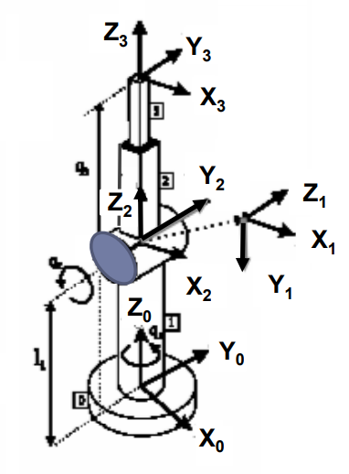

Una vez identificadas todas las articulaciones podemos ejecutar el programa de “denabit_hatenberg.h”. A este programa simplemente hay que introducirle el número de articulaciones del robot sobre el que se quiere obtener la matriz de DH, en este caso 3.

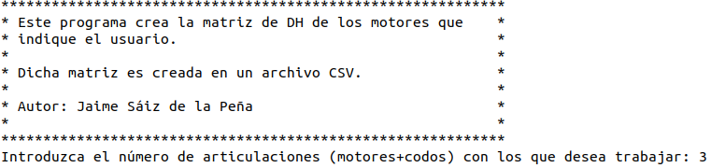

Se crean automáticamente varios .csv como se ve a continuación:

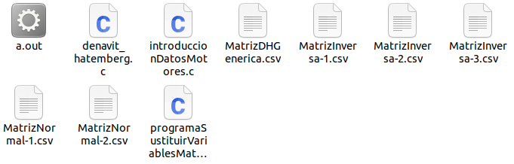
De entre estos archivos, solamente es relevante “MatrizDHGenerica”, archivo donde se almacena la matriz genérica que se acaba de generar. Esta matriz se almacena en el .csv con “/” como separador y con un formato de string. Dicha matriz también se puede ver desde el terminal aunque en este caso con “ ” como separador como se observa a continuación:

